**1) Вариант 12 (Чёрная Яна) – Склад**

**2) Целевая аудитория**

* **Менеджеры склада:** Возраст 25-55 лет. Пол обычно представлен обоими, но часто в этой сфере больше мужчин. Образование - среднее специальное или высшее (логистика, управление складом, техническое).
* **Кладовщики:** Возраст 18-60 лет. Образование - среднее. Важен опыт работы на складе.
* **Операторы погрузочной техники (водители погрузчиков, штабелеров):** Возраст 20-55 лет. Преимущественно мужской пол. Образование - среднее специальное, наличие прав на управление техникой.
* **Бухгалтеры/Специалисты по учету:** Возраст 25-50 лет. Пол чаще женский. Образование - высшее экономическое.
* **Руководство компании (директора, логисты):** Возраст 35-65 лет. Пол представлен обоими. Образование - высшее (управление, логистика, экономика).

**Стратегии использования**

1. **Локальное или облачное решение:**
   * Рассмотреть как установку на локальном сервере склада (для автономной работы), так и облачное решение (для доступа из любого места и интеграции с другими системами компании). Выбор зависит от требований к безопасности, доступности, и стоимости.
2. **Интеграция с системами учета и логистики (1С, WMS, TMS):**
   * Обеспечить интеграцию с системами учета (например, 1С) для автоматической синхронизации данных о поступлении, перемещении и отгрузке товаров. Также важна интеграция с WMS (Warehouse Management System) для оптимизации складских процессов и TMS (Transportation Management System) для управления доставкой.
3. **Мобильное приложение для кладовщиков и операторов:**
   * Разработать мобильное приложение для сканирования штрих-кодов, QR-кодов, ввода данных о перемещениях товара, инвентаризации и других складских операциях. Это повысит скорость и точность работы персонала.
4. **Система отчетов и аналитики:**
   * Предоставить инструменты для формирования отчетов о движении товаров, остатках, эффективности работы склада, ошибках и других показателях. Анализ этих данных поможет оптимизировать складские процессы.

**3) UML-диаграмма для ролей:**

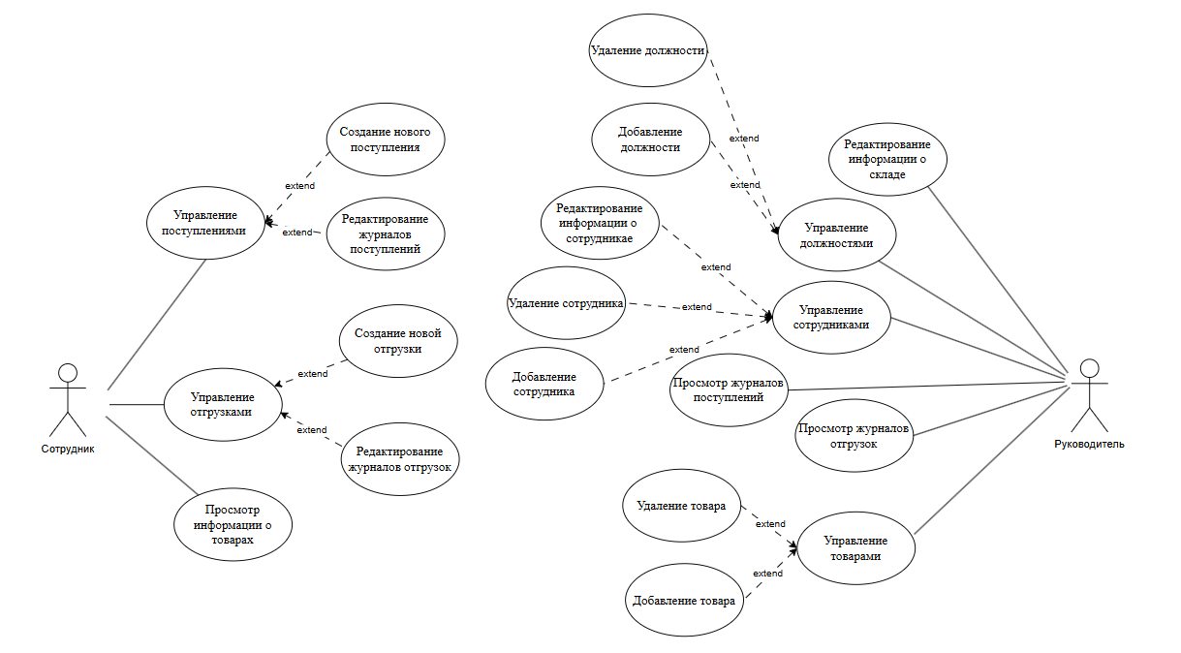

**4) Основные сущности, описывающие предметную область**

1. Сотрудник
2. Должность
3. Склад
4. Товар
5. Поступление
6. Отгрузка

**5) Атрибуты для каждой сущности**

1. **Сотрудник**
   * ID: уникальный идентификатор (PK)
   * ФИО: полное имя сотрудника
   * Должность_ID: ссылка на должность (FK)
   * Склад_ID: ссылка на склад (FK)
   * Контактная информация: номер телефона, email
   * Статус: статус (активен, уволен, в отпуске)
2. **Должность**
   * ID: уникальный идентификатор (PK)
   * Название: название должности (Кладовщик, Менеджер склада, и т.д.)
   * Описание: описание обязанностей
   * Уровень доступа: уровень доступа к системе (определяет, какие функции доступны сотруднику)
   * Склад_ID: ссылка на склад (FK)
   * Активна: да/нет
3. **Склад**
   * ID: уникальный идентификатор (PK)
   * Название: название склада
   * Адрес: адрес склада
   * Площадь: площадь склада (кв. м)
   * Контактная информация: контактный телефон, email
   * Тип: тип склада
4. **Товар**
   * ID: уникальный идентификатор (PK)
   * Название: название товара
   * Артикул: артикул товара
   * Описание: описание товара
   * Единица измерения: единица измерения (шт, кг, м, и т.д.)
   * Цена: цена за единицу
5. **Поступление**
   * ID: уникальный идентификатор (PK)
   * Дата: дата поступления
   * Поставщик: название компании
   * Номер накладной: номер накладной поставщика
   * Склад_ID: ссылка на склад (FK)
   * Сумма: сумма заказа
6. **Отгрузка**
   * ID: уникальный идентификатор (PK)
   * Дата: дата отгрузки
   * Клиент: название компании
   * Номер накладной: номер накладной отгрузки
   * Склад_ID: ссылка на склад (FK)
   * Сумма: сумма заказа

**6) Связи между сущностями (сокращенный список)**

1. **Сотрудник — имеет одну Должность (1:N)**
   * Каждый сотрудник назначается на одну конкретную должность, определяющую его роль на складе. Одна должность может быть назначена нескольким сотрудникам.
2. **Сотрудник — работает на одном Складе (1:N)**
   * Каждый сотрудник работает на одном складе. Один склад может иметь несколько сотрудников.
3. **Должность - привязана к одному Складу(1:N)**
   * Каждая должность привязана к одному складу. Один склад может включать в себя несколько должностей.
4. **Поступление — связано с одним Поставщиком (1:N)**
   * Каждое поступление товаров поступает от одного конкретного поставщика. Один поставщик может иметь несколько поступлений.
5. **Поступление — поступает на один Склад (1:N)**
   * Каждое поступление принимается на одном складе. Один склад может принимать множество поступлений.
6. **Отгрузка — связана с одним Клиентом (1:N)**
   * Каждая отгрузка отправляется одному конкретному клиенту. Один клиент может иметь несколько отгрузок.
7. **Отгрузка — происходит с одного Склада (1:N)**
   * Каждая отгрузка отправляется с одного склада. Один склад может отправлять множество отгрузок.

**7) Преобразование сущностей в таблицы базы данных**

**Таблица: Сотрудники**

|  |  |  |
| --- | --- | --- |
| **Поле** | **Тип данных** | **Примечание** |
| ID | INT (PK) | Уникальный идентификатор |
| ФИО | VARCHAR(255) | Полное имя сотрудника |
| Должность_ID | INT (FK) | Ссылка на таблицу Должности |
| Склад_ID | INT (FK) | Ссылка на таблицу Склады |
| Контактная информация | VARCHAR(255) | Телефон, email |
| Статус | VARCHAR(50) | Активен/уволен/в отпуске |

**Таблица: Должности**

|  |  |  |
| --- | --- | --- |
| **Поле** | **Тип данных** | **Примечание** |
| ID | INT (PK) | Уникальный идентификатор |
| Название | VARCHAR(100) | Название должности |
| Описание | TEXT | Описание обязанностей |
| Уровень доступа | INT | Уровень доступа к системе |
| Склад_ID | INT (FK) | Ссылка на таблицу Склады |
| Активна | BOOL | Да/нет |

**Таблица: Склады**

|  |  |  |
| --- | --- | --- |
| **Поле** | **Тип данных** | **Примечание** |
| ID | INT (PK) | Уникальный идентификатор |
| Название | VARCHAR(100) | Название склада |
| Адрес | VARCHAR(255) | Адрес склада |
| Площадь | DECIMAL | Площадь склада (кв. м) |
| Контактная информация | VARCHAR(255) | Контактный телефон, email |
| Тип | VARCHAR(255) | Тип скалда |

**Таблица: Товары**

|  |  |  |
| --- | --- | --- |
| **Поле** | **Тип данных** | **Примечание** |
| ID | INT (PK) | Уникальный идентификатор |
| Название | VARCHAR(255) | Название товара |
| Артикул | VARCHAR(50) | Артикул товара |
| Описание | TEXT | Описание товара |
| Ед_измерения | VARCHAR(50) | Единица измерения (шт, кг, м и т.д.) |
| Цена | DECIMAL | Цена за единицу |

**Таблица: Поступления**

|  |  |  |
| --- | --- | --- |
| **Поле** | **Тип данных** | **Примечание** |
| ID | INT (PK) | Уникальный идентификатор |
| Дата | DATE | Дата поступления |
| Поставщик | VARCHAR(50) | Название компании |
| Номер_накладной | VARCHAR(50) | Номер накладной поставщика |
| Склад_ID | INT (FK) | Ссылка на таблицу Склады |
| Сумма | DECIMAL | Сумма отгрузки |

**Таблица: Отгрузки**

|  |  |  |
| --- | --- | --- |
| **Поле** | **Тип данных** | **Примечание** |
| ID | INT (PK) | Уникальный идентификатор |
| Дата | DATE | Дата отгрузки |
| Клиент | VARCHAR(50) | Название компании |
| Номер_накладной | VARCHAR(50) | Номер накладной отгрузки |
| Склад_ID | INT (FK) | Ссылка на таблицу Склады |
| Сумма | DECIMAL | Сумма отгрузки |

**8) Логическая сзема базы данных**

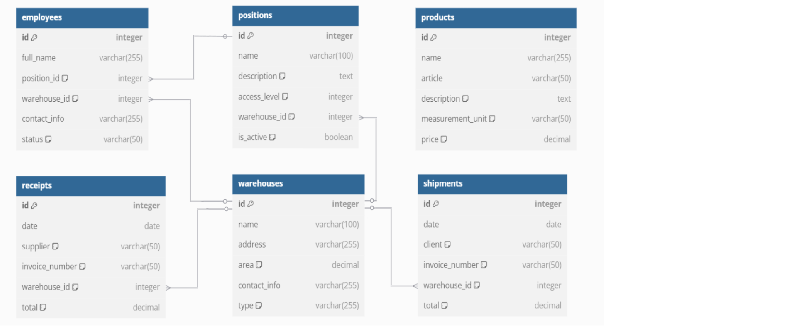

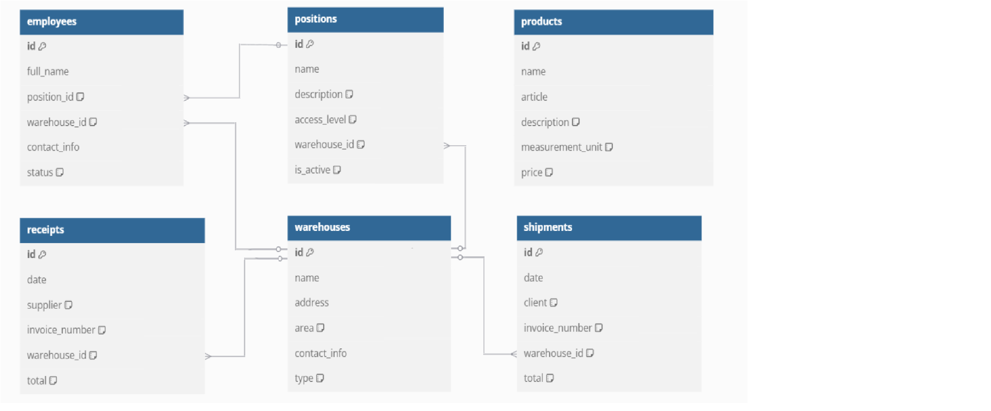

**9. Проверка логической схемы базы данных**

**Соответствие нормальным формам**

1. **Первая нормальная форма (1НФ):**
   * Во всех таблицах атрибуты являются атомарными. Например, ФИО в таблице “Сотрудник” представляет собой целостное значение. Отсутствуют многозначные атрибуты (например, несколько номеров телефонов в одном поле).
2. **Вторая нормальная форма (2НФ):**
   * Все таблицы имеют первичный ключ, состоящий из одного атрибута (ID). Следовательно, все неключевые атрибуты зависят от полного первичного ключа.
     + Например, в таблице “Сотрудник” ФИО, Должность_ID, Склад_ID, Контактная информация, Статус зависят от ID сотрудника.
3. **Третья нормальная форма (3НФ):**
   * Нет транзитивных зависимостей. Все неключевые атрибуты напрямую зависят от первичного ключа и не зависят от других неключевых атрибутов внутри таблицы.
     + Например, в таблице “Должность”, Название, Описание, Уровень доступа, Склад_ID и Активна зависят только от ID должности и не зависят друг от друга.
4. **Четвертая нормальная форма (4НФ):**
   * Схема базы данных не содержит многозначных зависимостей. Каждая таблица представляет собой отдельную сущность и содержит только информацию, непосредственно относящуюся к этой сущности. Связи между сущностями установлены через внешние ключи.
     + Пример: таблица “Товар” содержит только информацию о товаре (Название, Артикул, Описание, Единица измерения, Цена) и не содержит, например, информации о поставщиках или складах (эти связи реализуются через другие таблицы).

**Присутствие денормализованных атрибутов**

* В приведенной логической схеме не наблюдается явных денормализованных атрибутов. Все атрибуты находятся в соответствующих таблицах, и каждая таблица содержит только информацию, относящуюся к конкретной сущности.

**10) Оценка сроков и ресурсов**

Разработка базы данных склада может значительно варьироваться по времени в зависимости от сложности проекта, опыта команды и доступных ресурсов. Вот примерная оценка:

1. **Анализ и проектирование (1-2 недели):** Этот этап включает в себя определение требований к базе данных склада, проектирование схемы базы данных, определение таблиц, связей и ограничений.
2. **Разработка (2-4 недели):** На этом этапе происходит непосредственное создание базы данных, включая определение таблиц, связей, типов данных и ограничений. Также разрабатываются хранимые процедуры и триггеры (при необходимости).
3. **Тестирование (1-2 недели):** После разработки базы данных проводится этап тестирования, на котором проверяется корректность работы базы данных, целостность данных, производительность запросов и соответствие требованиям.
4. **Документация (1 неделя):** На этом этапе создается документация, описывающая структуру базы данных, таблицы, поля, связи, хранимые процедуры и использование базы данных.

Таким образом, общий срок разработки может составить от **5 до 9 недель.**

Что касается ресурсов, то для разработки такой базы данных потребуется, как минимум, один опытный разработчик баз данных, а также доступ к соответствующему программному обеспечению для создания и управления базой данных. Кроме того, может потребоваться время и ресурсы на обучение пользователей работе с новой системой управления складом. Также может потребоваться аналитик для сбора требований и тестировщик для проверки работы базы данных.